1126. OBJETIVOS ESTRATÉGICOS PERSEGUIDOS; ACTIVIDADES PREVISTAS PARA LA CONSECUCIÓN DE LOS OBJETIVOS; MEDIOS NECESARIOS PARA ALCANZAR LOS OBJETIVOS; ESTIMACIÓN TEMPORAL PARA SU CONSECUCIÓN E IDENTIFICACIÓN DE LOS ÓRGANOS RESPONSABLES DE SU EJECUCIÓN

Planes Anuales Normativos
Plan Anual Normativo 2024 | (PDF) | (ODT)
En el ejercicio 2023 no se aprueba Plan Anual Normativo | - | -
Plan Anual Normativo 2022 | (PDF) | (ODT)
Plan Anual Normativo 2021 | (PDF) | (ODT)

(PDF) Programa de Gobierno 2023-2027 (Plan de Mandato) Ayuntamiento de Candelaria

1. Planificación y Desarrollo Territorial Sostenible
- Infraestructuras para la zona costera y los pueblos
- Proyectos de rehabilitación o ampliaciones de infraestructuras municipales
2. Respeto al Patrimonio, la Cultura y las Tradiciones
- Cultura
- Patrimonio
3. Los Servicios Públicos y el Medio ambiente Urbano y Natural
- Recursos Humanos, Hacienda y Empresas Públicas
- Limpieza y recogida de residuos
- Alumbrado público
- Energías renovables y ahorro energético
- Aguas
- Saneamiento y pluviales
- Proyectos redactados con presupuesto de más de 20 millones de euros.
- Atención y Participación Ciudadana
- Transporte y Tráfico
4. El Empleo y el Desarrollo Económico del municipio
- Desarrollo Económico
- Empleo
- Formación
- Emprendimiento
- Comercio
- Turismo
- Desarrollo Rural y Pesquero
5. La Calidad de Vida de la Población
- Servicios Sociales
- Drogodependencias
- Igualdad
- Mayores
- Infancia y Familia
- Diversidad funcional
- Salud pública
- Juventud
- Deportes
- Educación

(PDF) (ODT) Plan de Sostenibilidad Turística en Destinos-Convocatoria Extraordinaria 2023

PLAN DE SOSTENIBILIDAD TURÍSTICA EN DESTINOS "CANDELARIA VIVA" 2023-2026

1126. Objetivos estratégicos perseguidos. | OE1. Mejora y acondicionamiento de los senderos y caminos de Candelaria, creando oferta en torno a los recursos litorales y naturales.  OE2. Diversificación de la oferta con creación de nuevos productos turísticos vinculados a la naturaleza, la gastronomía, el ocio y la cultura.  OE3. Digitalización y sistemas de calidad para el destino y las empresas, especialmente las PYMES, de la cadena de valor turística.  OE4. Cohesión territorial y social del destino fomentando la creación de empleo; y promoviendo, a su vez, la puesta en marcha de nuevos proyectos de emprendeduría.  OE5. Desarrollo de un plan de promoción de Candelaria para la mejora del posicionamiento de la imagen del destino en el exterior
1127. Actividades previstas | Actuaciones:  Eje 1. Transición verde y sostenible:  ACT1 RESTAURACIÓN AMBIENTAL EN EL BARRANCO DE CHACORCHE.  ACT2 CORREDORES VERDES DE CANDELARIA - PROGRAMA DE RENATURILIZACIÓN DE BARRANCOS  Eje 2. Mejora de la eficiencia energética  - ACT3 MOVILIDAD BLANDA: RED DE ITINERARIOS PEATONALES Y ACCESIBILIDAD TURÍSTICA  - ACT4 ASCENSOR URBANO Y ENTORNO SANTA ANA  - ACT5 MOVILIDAD SOSTENIBLE: CONEXIÓN URBANO-RURAL PEATONAL  - ACT6 MEJORA Y ACONDICIONAMIENTO DEL CAMINO VIEJO A CANDELARIA  - ACT7 HOMOLOGACIÓN DE SENDEROS BARRANCO HONDO-IGUESTE  - ACT8 SEÑALÉTICA RED DE SENDEROS  Eje 3. Transición digital  - ACT9 ASESORAMIENTO Y CAPACITACIÓN EN DIGITALIZACIÓN PARA PYMES  - ACT10 EMPRENDIMIENTO EN NUEVOS NICHOS DE TURISMO Y DIGITALIZACIÓN  - ACT11 BIG DATA PARA EL ANÁLISIS DE LOS FLUJOS TURÍSTICOS EN DESTINO  - ACT12 PROMOCIÓN Y DIFUSIÓN DIGITAL  Eje 4. Competitividad  - ACT13 EMBELLECIMIENTO DEL CASCO HISTÓRICO DE LA VILLA DE CANDELARIA  - ACT14 ASESORAMIENTO PARA LA CERTIFICACIÓN SICTED  - ACT15 PLAN DE CONSOLIDACIÓN DE "CANDELARIA SABOR Y TRADICIÓN"  - ACT16 RUTA HISTÓRICA DE CANDELARIA  - ACT17 OFICINA DE GESTIÓN, PARTICIPACIÓN Y COMUNICACIÓN.
1128. Medios necesarios para alcanzar los objetivos | Cada actuación dispone de medios humanos, materiales y financieros para la ejecución y consecución de los objetivos.  Financiación PRTR-fondos NEXT GENERATION EU:  - 2.950.000 €
1129. Estimación temporal para su consecución. | - 3 años, 2023-2026
1130. Identificación de los órganos responsables de su ejecución. | - Agencia de Empleo y Desarrollo Local  - Área de medioambiente  - Área de comercio y turismo  - Oficina técnica municipal
1131. Indicadores que permitirán su seguimiento y evaluación | Porcentaje de resultados conseguidos con el PSTD.  - Stakeholders participantes en la gobernanza del PSTD.  - Porcentaje de ejecución financiera anual del PSTD.
1132. Grado de cumplimiento y evaluación de los resultados de los planes y programas y, en su caso, de las modificaciones introducidas o que pretenden introducirse respecto de lo planificado. | En proceso de ejecución

Plan de Acción de la Agenda Urbana Local de Candelaria
- (PDF) 1. Memoria (ODT)
- (PDF) 2. Plan de acción (ODT)
PLAN DE ACCIÓN DE LA AGENDA URBANA LOCAL DE CANDELARIA
Aprobado por el Pleno municipal el 12 de septiembre del 2022

1126. Objetivos estratégicos perseguidos. | El Plan de Acción de la Agenda Urbana Local de Candelaria se ha elaborado siguiendo la metodología de trabajo y objetivos de la Agenda Urbana Española, así como, objetivos marcados por las Agendas Internacionales, expresamente la Agenda 2030 de Naciones Unidas, la Nueva Agenda Urbana de Naciones Unidas y la Agenda Urbana para la Unión Europea y en el marco del Plan de Recuperación Transformación y Resiliencia).  El Plan de Acción de la AU de Candelaria constituye el marco estratégico de intervención en el municipio en el que se incluyen las actuaciones prioritarias a ejecutar para iniciar un transición justa y equitativa hacia un sistema más respetuoso con el medio ambiente y con los ciclos naturales, adaptado a las dinámicas de funcionamiento de la naturaleza. Ha sido financiado como proyecto piloto por el MITMA en la convocatoria de ayudas para la elaboración de proyectos piloto de planes de acción local de la Agenda Urbana Española.  Los objetivos estratégicos son:  L1. Regeneración verde  L2. Ciclo Integral del agua  L3. Gestión de residuos  L4. Autobastecimiento energético  L5. Innovación  L6. Accesibilidad a la vivienda  L7. Movilidad
1127. Actividades previstas | Nº CÓDIGO DENOMINACIÓN  1 L1.001 Formación soluciones basadas en la naturaleza  2 L1.002 Áreas núcleo. Espacios naturales protegidos  3 L1.003 Corredores ecológicos 01. Barrancos  4 L1.004 Corredores ecológicos 02. Senderos  5 L1.005 Corredores ecológicos 03. Franja litoral  6 L1.006 Áreas de amortiguación. agricultura sostenible  7 L1.007 Corredores ecológicos urbanos 01. Barrancos  8 L1.008 Corredores ecológicos urbanos 02. Viario público  9 L1.009 Parques urbanos  10 L1.010 Pacificación del tránsito de la avenida marítima  11 L1.011 Plaza de Las Caletillas  12 L1.012 Plaza del CIT  13 L2.001 Campaña de sensibilización en el uso del agua  14 L2.002 Ámbitos depuración natural 01. Barranco Hondo  15 L2.003 Ámbitos depuración natural 02. Igueste  16 L2.004 Ámbitos depuración natural 03. Brillasol-Aroba  17 L2.005 Ámbitos depuración natural 04. Urb. La Palma  18 L2.006 Ámbitos depuración natural 05. Icerse  19 L2.007 Colector litoral de aguas residuales  20 L2.008 Sistemas de drenaje urbano sostenible  21 L3.001 Campaña de sensibilización ciudadana  22 L3.002 Gestión de podas y bioresiduos agrícolas  23 L3.003 Planta municipal gestión de residuos orgánicos  24 L3.004 Mini-punto limpio municipal  25 L3.005 Proyecto de compostaje comunitario  26 L4.001 Campaña de concienciación ahorro energético  27 L4.002 Instalación fotovoltaica - IES Punta Larga  28 L4.003 Instalación fotovoltaica - CEIP Punta Larga  29 L4.004 Instalación fotovoltaica - Pabellón Rosendo Alonso Tapia  30 L4.005 Instalación fotovoltaica - Piscina nadador Juan Cruz  31 L4.006 Instalación fotovoltaica - Ayuntamiento de Candelaria  32 L4.007 Instalación fotovoltaica - CEIP Príncipe Felipe  33 L4.008 Instalación fotovoltaica - Campo de fútbol Bruno Alberto Sabina  34 L4.009 Instalación fotovoltaica - Centro de Recuperación Integral (CERI)  35 L4.010 Instalación fotovoltaica - Centro Cultural de la Villa  36 L4.011 Instalación fotovoltaica - CEIP Barranco Hondo  37 L5.001 SIG corporativo (sistema de sistemas)  38 L5.002 Plataforma corporativa municipal  39 L5.003 Estructura relación de puestos de trabajo  40 L5.004 Revisión de los procedimientos administrativos  41 L5.005 Alfabetización análisis de datos  42 L5.006 Desarrollo de cultura colaborativa de trabajo  43 L6.001 Plan de comunicación modelos de convivencia  44 L6.002 Implementación de proyecto de co-housing  45 L6.003 Implementación de proyecto de co-living  46 L6.004 Promoción de protocolos de masovería urbana  47 L7.001 Mejora de la conectividad de la red viaria  48 L7.002 Construcción de aparcamientos disuasorios  49 L7.003 Reducción estacionamiento en espacio público  50 L7.004 Mejora de la accesibilidad y espacio de estancia  51 L7.005 Infraestructura ciclista  52 L7.006 Caminos escolares seguros  53 L7.007 Mejora de la frecuencia del transporte a demanda  54 L7.008 Servicio integrado de transportes (MaaS)  55 L7.009 Sustitución del parque público de vehículos
1128. Medios necesarios para alcanzar los objetivos | Dotación presupuestaria  Recursos humanos cualificados  Participación ciudadana
1129. Estimación temporal para su consecución. | Este Plan de Acción Estratégico del municipio tiene una vigencia hasta el 2030. Se puede prorrogar e ir incorporando nuevas acciones en la medida que sea necesario.
1130. Identificación de los órganos responsables de su ejecución. | Grupo de Gobierno. Concejalías Delegadas
1131. Indicadores que permitirán su seguimiento y evaluación | 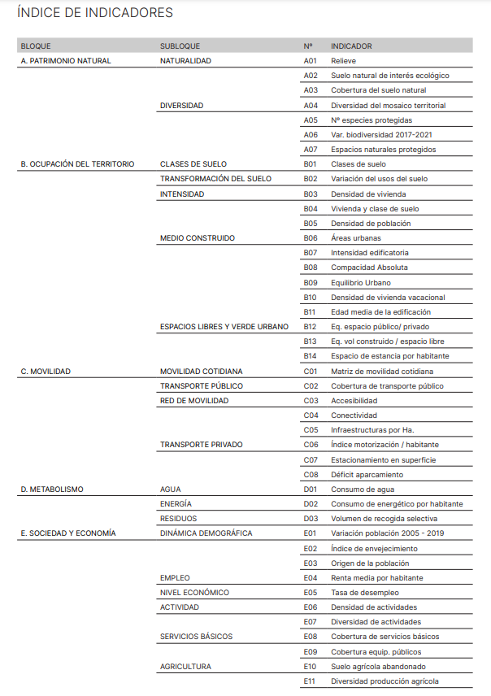
1132. Grado de cumplimiento y evaluación de los resultados de los planes y programas y, en su caso, de las modificaciones introducidas o que pretenden introducirse respecto de lo planificado. | Se están presentando proyectos a líneas de subvención incluidos en la Línea de Autosuficiencia energética. Se han presentado 11 proyectos de instalación de fotovoltaica en diversos inmuebles públicos municipales, así como cinco para la Comunidad energética de Candelaria.  También proyectos de sostenibilidad turística, movilidad y gestión de las aguas residuales.

Plan de movilidad urbana sostenible de Candelaria 2022-PMUS
- (PDF) FASE 1. PMUS Candelaria. Diagnóstico (ODT)
- (PDF) FASE 2. PMUS Candelaria. Planes sectoriales (ODT)
- (PDF) FASE 2. PMUS Candelaria. Anexo I (ODT)
- (PDF) FASE 2. PMUS Candelaria. Anexo II planos (ODT)
- (PDF) FASE 3. PMUS Candelaria. Plan de Participación y de Comunicación (ODT)
PLAN DE MOVILIDAD URBANA SOSTENIBLE DE CANDELARIA 2022- PMUS DE CANDELARIA 2022

1126. Objetivos estratégicos perseguidos. | El objetivo general del PMUS de Candelaria es el de satisfacer las necesidades de movilidad de la población del municipio, fomentando modos de transporte más sostenibles, mediante la coexistencia de peatones y vehículos para así garantizar, una mejor calidad de vida.  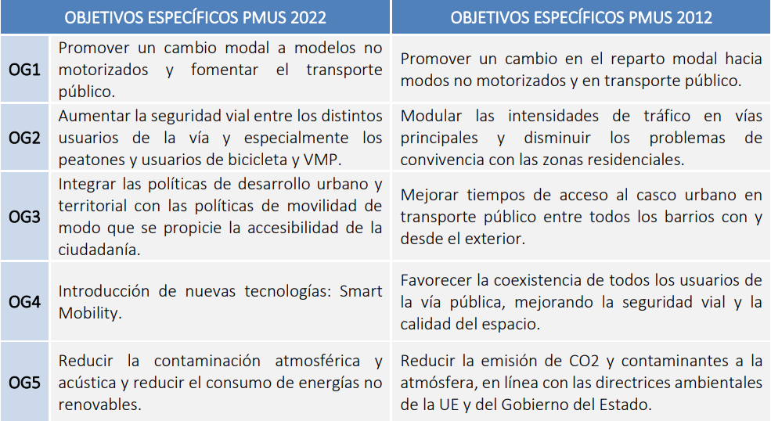  Detalladamente se definen como objetivos del Plan los siguientes:  1. Fomentar la realización de viajes en modos no motorizados frente a los realizados en modos motorizados buscando una mayor sostenibilidad social y económica del sistema de movilidad.  2. Aumentar la participación del Transporte Público en el reparto modal frente a los otros modos motorizados, principalmente el automóvil, mediante el desarrollo de un sistema de transportes con concepción multimodal.  3. Alcanzar una distribución equitativa del espacio público y mejorar la convivencia entre todos los modos de transporte recuperando el protagonismo del peatón frente al coche.  4. Promocionar la utilización de vehículos limpios con el objeto de reducir las emisiones de gases contaminantes y de efecto invernadero de los vehículos que circulan por el municipio.  5. Introducir de medidas de gestión de la movilidad para promover un modelo de planificación y gestión integral de la movilidad que promocione el uso preferente de los modos sostenibles, el desplazamiento a pie, en bicicleta y en transporte público, en ese orden, buscando el uso del coche únicamente en los casos de mayor eficiencia y no por comodidad.  6. Mejorar la concepción de los viajes por parte de los usuarios, garantizando que las decisiones sobre la utilización de modos y la forma de realizar los viajes encaje en un modelo de transporte sostenible competitivo: Smart Mobility.  7. Integración y coordinación de las políticas de movilidad y las urbanísticas, con el objetivo reducir la longitud de los viajes facilitando el acceso al transporte público y la movilidad no motorizada, a través de un crecimiento urbanístico inteligente que promueva la mezcla de usos y la densificación.  8. Reducir la accidentalidad en todos los modos de transporte con un objetivo de cero víctimas de accidentes en el conjunto del municipio.
1127. Actividades previstas para la consecución de los objetivos. | 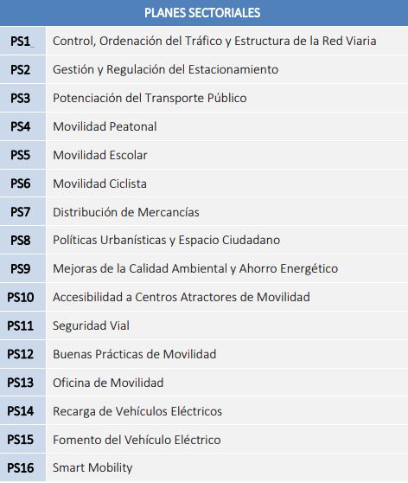  Los Planes Sectoriales descritos en la tabla anterior contemplan las siguientes actuaciones o medidas.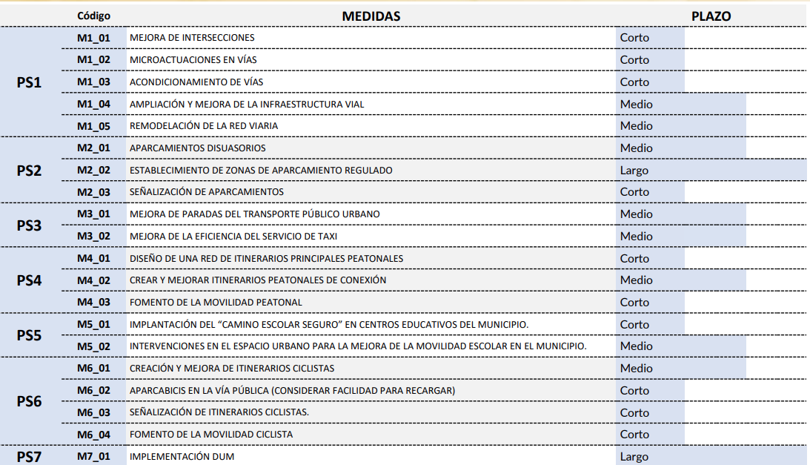  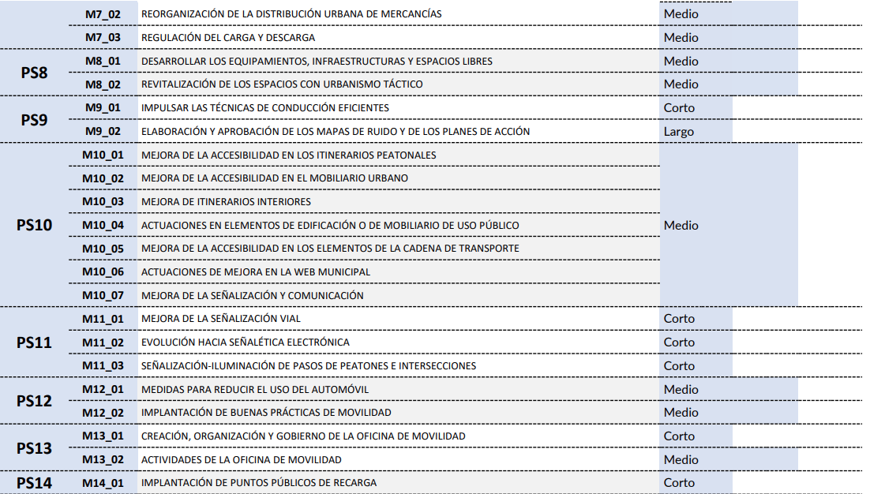
1128. Medios necesarios para alcanzar los objetivos | Dotar presupuestariamente cada una de las actuaciones que tiene una estimación de su coste y puede consultarse en las fichas correspondientes.
1129. Estimación temporal para su consecución. | 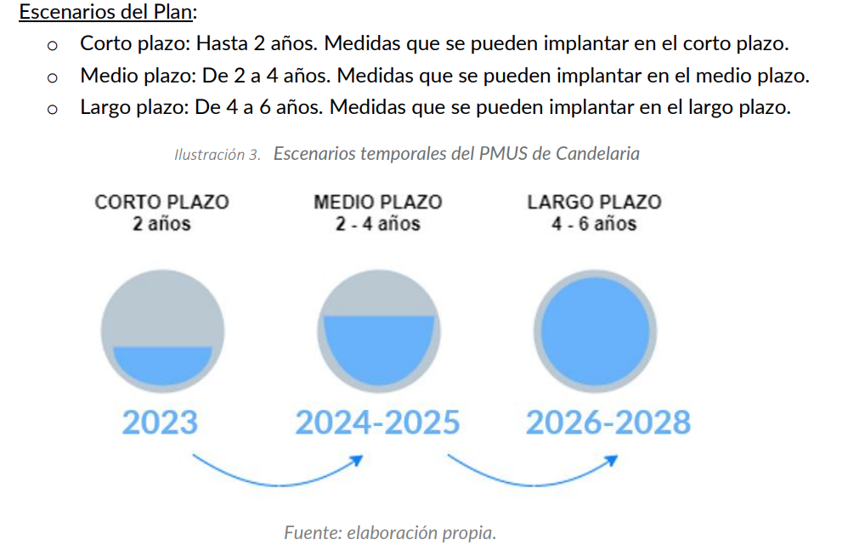
1130. Identificación de los órganos responsables de su ejecución. | Gobierno municipal.  Concejalía Obras Públicas, Servicios Públicos, Transporte y Accesibilidad
1131. Indicadores que permitirán su seguimiento y evaluación | - Mejora de la movilidad Superficie rehabilitada (m2) en M1.01 Mejora de intersecciones  - Mejora de la movilidad Emisiones de CO2 ahorrada en M1.02 Micro actuaciones en vías  - Longitud de tramos de la red viaria adecuados (m) en M1.03 Acondicionamiento de vías; en M1.05 remodelación de la red viaria  - Longitud de incremento de la red viaria (m) en M1.04 Ampliación y mejora de la infraestructura via  - Aparcamientos disuasorios (ud plazas (1ud/25m2)) en M2.01 Aparcamientos disuasorios  - Establecimiento de zonas de aparcamiento regulado (ud.(uud/5m)) en M2.02 establecimiento de zonas de aparcamiento regulado  - Incremento de viajeros; Coches que se han dejado de utilizar, bicicletas aparcadas y emisiones de CO2 ahorradas en M3.01 Mejora de paradas del transporte público urbano.  - Reducción de uso de coches privados; Reducción de kilómetros coche por persona y Reducción de emisiones de CO2 en M3.02 Mejora de la eficiencia del servicio de taxi  - Long. de tramos peatonales urbanos adecuados peatonalmente (m) y Peatonalización de vías (m2) en M4.02 Crear y mejorar itinerarios peatonales de conexión y en M5.01 Implantación del “Camino escolar seguro” en centros educativos del Municipio  - Campañas realizadas en M4.03 Fomento de la movilidad peatonal  - Incremento de alumnado que se desplaza de forma activa. Reducción de uso de coches privados Reducción de kilómetros coche por persona Reducción de emisiones de CO2 en M5.02 Intervenciones en espacios urbanos para mejora de la movilidad escolar.  - Longitud de la red ciclista (m) en M6.01 Creación y mejora de itinerarios ciclistas y en M6.03 Sen¿alizacio¿n de itinerarios ciclistas.  - Número de aparca bicis en la vía pública (ud.) M6.02 Aparca bicis en la vía pública  - Nº vehículos de reparto sostenibles y emisiones de CO2 ahorradas en M7.01 Implementación DUM en vehículos sostenibles  - Elaboración de estudio en M7.02 Reorganización de la distribución urbana de mercancías  - Elaboración de ordenanza en M7.03 Regulación del carga y descarga  - Incremento de personas en el espacio público; Incremento de bicicletas y patinetes; Reducción de vehículos motorizados y Reducción de emisiones en M8.01 Desarrollar los equipamientos, infraestructuras y espacios libres y aumentar la diversidad y la calidad de la oferta turística y de ocio; en M8.02 Revitalización de los espacios con urbanismo táctico  - Nº cursos impartidos Reducción de emisiones en M9.01 Impulsar las técnicas de conducción eficientes  - Elaboración Planes de Acción en M9.02 Elaboración y aprobación de los mapas de ruido y de los planes de acción  - Elaboración Plan de Accesibilidad en M10.01 Plan de accesibilidad  - Nº señales renovadas en M11.01 Mejora de señalización vial existente.  - Nº señales instaladas en M11.02 Evolución hacia señalética electrónica y M11.03 Señalización-iluminación de pasos de peatones e intersecciones  - Puntuación en las autoevaluaciones; Numero de par(ing)days implementado; Número de personas que han disfrutado del park(ing)day; Reducción de uso de coches privados; Reducción de kilómetros coche por persona y Reducción de emisiones de CO2 en M12.01 Implantación de buenas prácticas de movilidad  - Creación Oficina Movilidad en M13.01 Creación, organización y gobierno de la oficina de movilidad  - Número de puntos de recarga de VE enganchados a la red eléctrica (ud.) en M14.01 Implantación de puntos públicos de recargo  - Nº campañas App móvil puntos de recarga Prioridad Baja Media Alta Nº actividades participación en M14.02 Impulsar el uso del vehículo eléctrico y M14.02 Impulsar el uso del vehículo eléctrico.  - % flota municipal eléctrica Vehículos adquiridos en M14.03 Ampliación flota municipal de vehículos eléctricos  - Creación de la aplicación Nº usuarias/os en M15.01 Creación de un inventario de apps de apoyo a la movilidad.  - Creación de plataforma de gestión de la movilidad en M15.02 Creación de app de la movilida  - Visitantes de la Web y personas alcanzadas en Redes Sociales; Personas alcanzadas en las actividades de la SEM; Asistencia de vecinos en espacios de dinamización y Asistencia de ciudadanos en los Foros en M16.01 Realización de actividades de comunicación
1132. Grado de cumplimiento y evaluación de los resultados de los planes y programas y, en su caso, de las modificaciones introducidas o que pretenden introducirse respecto de lo planificado. | Dado que el Plan se aprobó en junio del 2022, se está pendiente de la contratación de la redactando determinados proyectos técnicos de las acciones incluidas en el mismo

(PDF) Plan de Acción para el Clima y la Energía Sostenible (ODT)

PLAN DE ACCIÓN PARA EL CLIMA Y LA ENERGÍA SOSTENIBLE

1126. Objetivos estratégicos perseguidos. | Primero: reducir en, al menos, un 40% las emisiones de CO2 en Candelaria. Teniendo en cuenta las emisiones estimadas para el año de referencia (año 2018) este objetivo se concreta en adoptar medidas que eviten la emisión de, al menos, 0,97 tonelada de CO2 por habitante  Segundo: aumentar la capacidad de resiliencia de Candelaria mediante la adopción de un enfoque común para el impulso de la mitigación y la adaptación al cambio climático. Teniendo en cuenta las características del municipio analizadas en la Evaluación Local de los Riesgos y Vulnerabilidades del Cambio Climático.
1127. Actividades previstas para la consecución de los objetivos. | Relación de actuaciones.
1128. Medios necesarios para alcanzar los objetivos | El personal municipal  El presupuesto general de cada anualidad  Contrataciones de servicios y suministros externos implementar las acciones.
1129. Estimación temporal para su consecución. | Tiene una vigencia de dos años.
1130. Identificación de los órganos responsables de su ejecución. | Grupo de Gobierno municipal
1131. Indicadores que permitirán su seguimiento y evaluación | - Nº y % de Actuaciones ejecutadas  - Nº eventos o actividades divulgativas y educativas realizadas  - Nº y % de contratos públicos que han incluido criterios de baja huella de carbono, eficiencia energética e impulso de las energías renovables  - Nº participación del PACES. Nº de actores socioeconómicos y ciudadanos que han participado en las acciones o manifiestan conocimiento del PACES  - Nº de distintivos emitidos  - Nº de Actuaciones ejecutadas para mejorar la calificación energética  - Nº y % de edificaciones residenciales que acreditan disponer de una instalación energética para el aprovechamiento de energías renovables  - Inversión realizada en proyectos de sistemas de gestión inteligentes  - Nº de vehículos eficientes y sostenibles adquiridos y % Respecto al total de la flota municipal.  - % Vías con itinerarios ciclista  - Nº de app  - Nº de puntos de recarga para vehículos eléctricos  - Presencia y funcionalidad de paneles solares instalados.  - Reducción de toneladas de CO2 emitidas
1132. Grado de cumplimiento y evaluación de los resultados de los planes y programas y, en su caso, de las modificaciones introducidas o que pretenden introducirse respecto de lo planificado. | Se están ejecutando acciones cuyos proyectos técnicos están redactados y otras están previstas su licitación

(PDF) Plan de medidas antifraude, declaración institucional y constitución de la Comisión antifraude de la Orden HFP/1030/2021 de 29 de septiembre del Plan de Recuperación, Transformación y Resiliencia (ODT)

PLAN DE MEDIDAS ANTIFRAUDE DEL AYUNTAMIENTO DE CANDELARIA 2022-2026

1126. Objetivos estratégicos perseguidos. | - El compromiso municipal con la integridad institucional  - El compromiso de tolerancia cero frente al fraude  Anexo II. Declaración de integridad institucional del gobierno municipal de tolerancia cero ante el fraude previsto en el Plan de Medidas Antifraude
1127. Actividades previstas para la consecución de los objetivos. | Corresponde al gobierno municipal, en el desarrollo de un planteamiento proactivo estructurado, específico y eficaz en la toma de decisiones para gestionar riesgo de fraude, entre otras acciones:  - Establecer, mantener actualizados y defender los valores de integridad y ética públicas establecidos en el ordenamiento jurídico y generar una cultura de cumplimiento reflejada en las conductas del personal municipal.  - Garantizar que se desarrollan e implementan políticas, procesos y procedimientos para alcanzar los objetivos fijados en el PMA. - Asegurar que se les informa de manera oportuna de las cuestiones relacionadas con la integridad y el PMA, incluidos los casos de no cumplimiento y de comportamientos contrarios a éstos, así como de que se adoptan las acciones adecuadas para su adecuada gestión, corrección y persecución.  - Designar una Comisión Antifraude responsable de la función de cumplimiento del PMA.  - Asegurar que se establece un sistema para el registro y el tratamiento de comunicaciones y alertas de incidencias o irregularidades que afecten a la prevención, detección y corrección del fraude, corrupción y conflicto de intereses
1128. Medios necesarios para alcanzar los objetivos | - Comisión Municipal Antifraude  - Canal de denuncias municipal:  - Se habilita el Anexo VII Modelo de denuncia/comunicación de posibles irregularidades o sospecha de fraude  - Canal del Servicio Nacional de Coordinación Antifraude (SNCA)  - Canal de la Oficina de Lucha contra el fraude (OLAF)  - Canal de la Fiscalía Europea.
1129. Estimación temporal para su consecución. | Coincide con la vigencia de Plan de Recuperación, Transformación y Resiliencia y por lo tanto su vigencia es desde su aprobación el 24-02-2022 hasta el año 2026
1130. Identificación de los órganos responsables de su ejecución. | La obligación de cumplimiento del Plan de Medidas Antifraude es de todo el Ayuntamiento en su conjunto.  La Comisión Antifraude velará por el cumplimiento de las medidas incluidas en el citado Plan.
1131. Indicadores que permitirán su seguimiento y evaluación | El Plan establece indicadores de fraude o señales de alerta e implementación en la gestión electrónica (banderas rojas) señaladas en el Anexo IV Lista de Verificación de indicadores de fraude  En la CONTRATACIÓN PÚBLICA:  Corrupción: sobornos y comisiones ilegales El indicador más común de sobornos y comisiones ilegales es el trato favorable falto de explicación que un contratista recibe de un empleado contratante durante cierto tiempo.  Otros indicadores de alerta Existe una relación social estrecha entre un empleado contratante y un prestador de servicios o proveedor; El patrimonio del empleado contratante aumenta inexplicada o repentinamente; El empleado contratante tiene un negocio externo encubierto; El contratista tiene fama en el sector de pagar comisiones ilegales; Se producen cambios indocumentados o frecuentes en los contratos que aumentan el valor de éstos. El empleado contratante rehúsa la promoción a un puesto no relacionado con la contratación pública; El empleado contratante no presenta o rellena una declaración de conflicto de intereses.  Pliegos rectores del procedimiento amañados a favor de un/a licitador/a Presentación de una única oferta o número anormalmente bajo de proposiciones optando a la licitación. Extraordinaria similitud entre los pliegos rectores del procedimiento y los productos o servicios del contratista ganador. Quejas de otros ofertantes. Pliegos con prescripciones más restrictivas o más generales que las aprobadas en procedimientos previos similares. Pliegos con cláusulas inusuales o poco razonables. El poder adjudicador define un producto de una marca concreta en lugar de un producto genérico.  Licitaciones colusorias La oferta ganadora es demasiado alta en comparación con los costes previstos, con las listas de precios públicas, con obras o servicios similares o promedios de la industria, o con precios de referencia del mercado. Todas las empresas licitadoras ofertan precios altos de forma continuada; Los precios de las ofertas bajan bruscamente cuando nuevos licitadores participan en el procedimiento. Las empresas adjudicatarias se reparten/turnan por región, tipo de trabajo, tipo de obra. La empresa adjudicataria subcontrata a las empresas licitadoras perdedoras. Patrones de ofertas inusuales (por ejemplo, las ofertas tienen porcentajes exactos de rebaja, la oferta ganadora está justo debajo del umbral de precios aceptables, se oferta exactamente al presupuesto del contrato, los precios de las ofertas son demasiado altos, demasiado próximos, muy distintos, números redondos, incompletos, etc.)  Conflicto de intereses Favoritismo inexplicable o inusual de un/a contratista o vendedor/a en particular. Aceptación continua de altos precios y trabajo de baja calidad, etc. Empleada/o encargada/o de contratación no presenta declaración de conflicto de interés o lo hace de forma incompleta. Empleada/o encargada/o de contratación declina ascenso a una posición en la que deja de tener que ver con adquisiciones. Persona encargada de la contratación parece hacer negocios propios por su lado. Socialización entre un/a empleado/a encargado/a de contratación y un/a proveedor/a de servicios o productos. Aumento inexplicable o súbito de la riqueza o nivel de vida del/la empleado/a encargado/a de contratación.  Falsificación de documentos - En el formato de los documentos: - Facturas sin logotipo de la sociedad. - Cifras borradas o tachadas. - Importes manuscritos. - Firmas idénticas en diferentes documentos. - En el contenido de los documentos: - Fechas, importes, notas, etc. Inusuales. - Cálculos incorrectos. - Carencia de elementos obligatorios en una factura. - Ausencia de números de serie en las facturas. - Descripción de bienes y servicios de una forma vaga. - Circunstancias inusuales: - Número inusual de pagos a un/a beneficiario/a. - Retrasos inusuales en la entrega de información. - Los datos contenidos en un documento, difieren visualmente de un documento similar expedido por el mismo organismo. - Incoherencia entre la documentación/información disponible: - Entre fechas de facturas y su número. - Facturas no registradas en contabilidad. - La actividad de una entidad no concuerda con los bienes o servicios facturados.  Manipulación de las ofertas presentadas Quejas de las/os oferentes. Falta de control e inadecuados procedimientos de licitación. Indicios de cambios en las ofertas después de la recepción. Ofertas excluidas por errores. Empresa licitadora capacitada descartada por razones dudosas. El procedimiento no se declara desierto y vuelve a convocarse pese a que se recibieron menos ofertas que el número mínimo requerido.  Fraccionamiento del gasto Se aprecian dos o más adquisiciones con similar objeto efectuadas a idéntico adjudicataria/o por debajo de los límites admitidos para la utilización de procedimientos de adjudicación directa o de los umbrales de publicidad o que exigirían procedimientos con mayores garantías de concurrencia. Separación injustificada de las compras, por ejemplo, contratos separados para mano de obra y materiales, estando ambos por debajo de los umbrales de licitación abierta. Compras secuenciales justo por debajo de umbrales de obligación de publicidad de las licitaciones.  En materia de SUBVENCIONES PÚBLICAS:  Limitación de la concurrencia El organismo no ha dado la suficiente difusión a las Bases reguladoras/convocatoria. El organismo no ha definido con claridad los requisitos que deben cumplir los beneficiarios/destinatarios de las ayudas/subvenciones No se han respetado los plazos establecidos en las Bases reguladoras/convocatoria para la presentación de solicitudes. En el caso de subvenciones concedidas en base a baremos se produce la ausencia de publicación de los mismos en los Boletines Oficiales correspondientes. El/la beneficiario /a destinatario/a de las ayudas incumple la obligación de garantizar la concurrencia en caso de que necesite negociar con proveedoras/es.  Trato discriminatorio en la selección de las/os solicitantes Trato discriminatorio en la selección de las/os solicitantes  Conflictos de interés en la comisión de valoración Influencia deliberada en la evaluación y selección de las/os beneficiarias/os  Incumplimiento del régimen de ayudas del Estado Las operaciones financiadas constituyen ayudas de estado y no se ha seguido el procedimiento de información y notificación establecido al efecto por la normativa europea  Desviación del objeto de la subvención Los fondos no han sido destinados a la finalidad establecida en la normativa reguladora de la subvención por parte del/la beneficiario/a.  Incumplimiento del principio de adicionalidad Existen varios cofinanciadas/os que financian la misma operación. No existe documentación soporte de las aportaciones realizadas por terceros (convenios, donaciones, aportaciones dinerarias de otra naturaleza, etc.). La financiación aportada por terceros no es finalista y no existe un criterio de reparto de la misma. Inexistencia de un control de gastos e ingresos por operación por parte del/la beneficiario/a.  Falsedad documental Documentación falsificada presentada por las/os solicitantes al objeto de salir elegidos en un proceso de selección. Manipulación del soporte documental de justificación de los gastos  Incumplimiento de las obligaciones establecidas por la normativa nacional y comunitaria en materia de información y publicidad Incumplimiento de los deberes de información y comunicación del apoyo del Fondo a las operaciones cofinanciadas  Pérdida de pista de auditoría La convocatoria no define de forma clara y precisa los gastos elegibles. La convocatoria no establece con precisión el método de cálculo de costes que debe aplicarse en las operaciones
1132. Grado de cumplimiento y evaluación de los resultados de los planes y programas y, en su caso, de las modificaciones introducidas o que pretenden introducirse respecto de lo planificado. | Está vigente su cumplimiento  No se han aprobado modificaciones

(PDF) IV Plan Municipal de Prevención de Adicciones (2019-2023) del municipio de la Villa de Candelaria (ODT)

IV PLAN MUNICIPAL DE PREVENCIÓN DE ADICCIÓN

1126. Objetivos estratégicos perseguidos | Objetivos generales del IV Plan sobre Adicciones de Candelaria, según las áreas de actuación.  - Área de prevención y sensibilización.  Potenciar acciones encaminadas a reducir los factores de riesgo y potenciar los de protección frente al consumo de drogas y otras adicciones relacionadas con conductas con potencial adictivo.  - Ámbito Educativo  Llevar a cabo acciones y medidas preventivas en el ámbito escolar de manera conjunta entre profesorado, padres/madres/tutores/as y estudiantado, destinadas a reducir los factores de riesgo y potenciar los de protección, frente a las drogas y las nuevas adicciones.  - Ámbito Familiar  Potenciar y promover modelos familiares positivos en lo referido a la educación para la salud, además de ofertar programas preventivos para todas las familias, así como para las familias cuyos hijos/as están en riesgo de consumo de drogas u otros comportamientos adictivos.  - Ámbito Comunitario  Promover la educación para la salud y prevención de las conductas adictivas tanto para la población residente como agentes sociales municipales, velando por una mejora de la prevención y detección precoz del consumo de sustancias y otras adicciones a través de los/as agentes sociales presentes en el territorio.  - Área de incorporación social.  Promover la coordinación y participación de los distintos agentes sociales de la comunidad y los recursos existentes, en los procesos de incorporación laboral y social de las personas en situación de riesgo o vulnerabilidad.  Potenciar la colaboración y participación de los recursos y agentes sociales municipales en el apoyo a la población consumidora y su entorno familiar, facilitando la implantación de medidas formativas, laborales y sociales que favorezcan su proceso de incorporación social y laboral para una adecuada integración social.  - Área de soporte y apoyo a los procesos de gestión del IV Plan.  Desarrollar los procesos básicos, de recursos y avanzados de gestión a lo largo de la ejecución de las acciones del IV Plan Municipal, para lograr los objetivos buscados en las áreas de prevención e incorporación social.  Desarrollar y ejecutar por parte del equipo del IV Plan, los procesos básicos de gestión (investigación, evaluación, planificación e interlocución (coordinación) interna y externa), los procesos de gestión de recursos (recursos humanos, materiales, económicos y metodológicos necesarios), y los procesos avanzados de gestión (calidad, marketing social, participación, etc.,).
1127. Actividades previstas para la consecución de los objetivos. | - Área de prevención y sensibilización:  Ámbito Educativo  Actuaciones a desarrollar según nivel de prevención  Actuación Nivel de prevención  Acción E1. Diseño e implementación de programas, proyectos y actividades preventivas dentro del espacio escolar, con la implicación de profesorado, padres, madres y/o tutores/as legales destinados a mejorar la competencia social del estudiantado ante los riegos de consumo y adicciones. Universal  Acción E2. Poner en marcha programas o proyectos de intervención temprana dirigidos a menores adolescentes, que presentan dentro o fuera del contexto escolar conductas de riesgo. Selectiva e Indicada  Acción E3. Ofertar a los centros educativos un proyecto/programa de orientación personalizada, ya sea de manera individual o grupal, dirigido a estudiantes que presentan vulnerabilidad ante riesgo de consumo o adicciones. Indicada  Acción E4. Llevar a cabo durante el desarrollo del curso académico y en coordinación con profesorado, estudiantado y progenitores/as y/o tutores/as, campañas específicas destinadas al estudiantado, sobre factores de riesgo y protección de la salud. Universal y selectiva  Acción E5. Ofertar espacios de encuentro y formación al profesorado, sobre herramientas de detección y actuación ante situaciones de riesgo relacionadas con el consumo de drogas y las adicciones. Universal y selectiva  Acción E6. Prestar un apoyo y asesoramiento al profesorado que participa en las acciones preventivas, para ayudarles a mejorar las actuaciones y aportar nuevas herramientas preventivas. Universal y selectiva  Acción E7. Crear un espacio y sistema de coordinación entre equipos docentes de los centros educativos y profesionales externos que intervienen, para evaluar resultados, potenciar la participación, análisis de necesidades y la búsqueda de soluciones viables para la prevención de adicciones y promoción de la salud en los centros. Selectiva e Indicada  Ámbito Familiar  Actuaciones a desarrollar según nivel de prevención  Actuación Nivel de prevención  Acción F1. Ofertar, a los padres/madres/tutores/as que presentan dificultades relacionadas con el consumo o adicciones de los hijos/as o algún/a progenitor/a o figura educativa, un programa/proyecto de orientación personalizada, ya sea de manera individual o grupal, para apoyarles y revertir las situaciones de riesgo. Selectiva e Indicada.  Acción F2. Ofertar espacios de formación y encuentro en el municipio dirigido a padres/madres/tutores/as con el fin de dotarles de herramientas y estrategias educativas que promuevan los factores de protección ante el consumo y adicciones. Universal  Acción F3. Organizar espacios de encuentro e intercambio entre las familias del municipio, mediante la celebración de días internacionales, eventos, actividades comunitarias, con el fin de potenciar las redes de apoyo entre éstas y el intercambio de experiencias educativas. Universal  Acción F4. Llevar a cabo formación de los/as agentes sociales de la comunidad que intervienen o se relacionan con las familias del municipio con el fin de que sean agentes de prevención y detección de riesgos. Selectiva  Acción F5. Poner en marcha protocolos o procedimientos de detección e intervención familiar dirigidos a los/as agentes sociales del municipio con el fin de coordinar las acciones. Indicada  Acción F6. Ofertar un espacio de encuentro para la información y orientación sobre competencias educativas para promover hábitos saludables en progenitores/as y/o tutores/as, de niños/as del ciclo de infantil (0-4 años) (escuela infantil municipal y escuelas privadas). Selectiva  Ámbito Comunitario  Actuaciones a desarrollar según nivel de prevención  Actuación Nivel de prevención  Acción C1. Poner en marcha programas, proyectos y/o actividades de educación para la salud y prevención de conductas adictivas dirigidas a los/as agentes sociales del municipio. Universal  Acción C2. Ofrecer información y formación a los/as agentes sociales de la comunidad, dando prioridad a quiénes intervienen a través de ocio, cultura, deporte, con menores y adolescentes del municipio y personal propio de la Corporación Local. Universal  Acción C3. Poner en marcha protocolos y procedimientos para la detección precoz y coordinación de las actuaciones con persona en riesgo de consumo o adicciones. Selectiva e Indicada  Acción C4. Llevar a cabo un seguimiento y supervisión de la prevención ambiental municipal (cumplimiento de ordenanzas municipales, publicidad de drogas, tiendas y clubes de consumidores/as de derivados cannábicos, espacios de juegos de apuestas, etc.). Universal  Acción C5. Ofertar o aprovechar los espacios de encuentro de la ciudadanía (espacios de uso compartidos, días de celebración, etc.), para llevar a cabo educación para la salud y prevención de las adicciones. Universal  Acción C6. Ofertar al tejido asociativo municipal (jóvenes, mayores, vecinos/as, etc.) un catálogo de actividades informativas, de sensibilización y de orientación sobre educación para la salud y prevención de adicciones Universal  Acción C7. Llevar a cabo campañas de sensibilización sobre hábitos saludables para toda la comunidad y/o específica por sectores sobre hábitos de vida saludable y prevención de adicciones. Universal  Acción C8. Crear un espacio virtual interactivo (residentes) dentro de la web institucional, centrado en la promoción de hábitos de vida saludable y prevención de adicciones. Universal  Acción C9. Organizar y poner en marcha actividades de prevención de adicciones y promoción de la salud en eventos y fiestas municipales, dirigidas a sensibilizar, informar y hacer seguimiento de la comprobación de la prevención ambiental (menores y venta de alcohol, menores y eventos, publicidad, ordenanza municipal de fiestas, etc.). Universal y Selectiva  Acción C10. Llevar a cabo acciones en los distintos barrios del municipio educación de calle centrada en la promoción de la participación en la educación para la salud, coordinando las mismas con el tejido asociativo existente. Universal  Acción C11. Editar material de orientación, información y sensibilización, en formato digital y papel, para toda la comunidad o sectores específicos de la población, centrado en hábitos de vida saludable y prevención de adicciones. Universal  Acción C12. Llevar a cabo campañas de información, sensibilización y orientación al sector servicios del municipio sobre prevención ambiental (cumplimiento de normativas menores-alcohol-tabaco, evitar mensajes no saludables, eliminar publicidad y reclamos sexistas, etc.). Selectiva  Acción C13. Realizar, a través del espacio de radio municipal, programas sobre promoción de la salud y prevención de adicciones. Universal  Acción C14. Llevar a cabo acciones específicas de prevención de adicciones y promoción de la salud con personas de edad avanzada (como colectivo de riesgo) por no existir datos suficientes, pero sobre las que sabemos que consumen fármacos (psicofármacos, entre ellos) de forma más frecuente que el resto de la población. Selectiva e indicada  - Área de inserción social  Actuaciones a desarrollar según nivel de prevención  Actuación Nivel de prevención  Acción ISL1. Ofertar un espacio para la atención individualizada a las familias con algún miembro/a con problemas de consumo (mayor o menor de edad), en su proceso de recuperación e integración social y que estén en tratamiento en la red de atención de adicciones. Indicada  Acción ISL2. Diseñar itinerarios de inserción laboral personalizados para las personas y familias en coordinación con los/as agentes sociales y Servicios Sociales y recursos de la comunidad. Selectiva e Indicada  Acción ISL3. Ofertar, desde los Servicios Sociales, el apoyo social y los recursos, prestaciones y otras ayudas técnicas a las personas y familias que precisan apoyo en su proceso de recuperación e inserción social. Selectiva e Indicada  Acción ISL4. Ofertar a las personas con problemas de consumo y sus familias, los recursos de ocio, culturales, deportivos, etc., como parte del apoyo en su proceso de inserción. Universal y Selectiva  ÁREA DE SOPORTE Y APOYO  Actuaciones a desarrollar  Acción SA1: Promover la participación activa en la comisión mixta municipal de coordinación, y las comisiones de trabajo específico, de todos los recursos de la comunidad y agentes implicados/as, como espacio de coordinación, planificación, evaluación y toma de decisiones.  Acción SA2. Difundir y comunicar de una forma adecuada este IV Plan Municipal, a todos los recursos implicados, facilitando el lenguaje y la transmisión de información, así como emplear los soportes adecuados.  Acción SA3. Llevar a cabo estudios, análisis de necesidades e investigaciones, con el fin de conocer en todo momento la realidad social en el ámbito de promoción de la salud, empleando, si es necesario, recursos externos al Ayuntamiento.  Acción SA4. Promover la organización y realización de acciones formativas, dirigidas al personal implicado en el ámbito de las adicciones, procurando que dichas acciones formativas, estén avaladas por algún organismo oficial.
1128. Medios necesarios para alcanzar los objetivos | Para la implementación y ejecución del IV Plan Municipal de Prevención de Adicciones (2019-2023) del municipio de Candelaria, se dispondrá de los recursos ya existentes y se adjudicarán los recursos necesarios para desarrollar las medidas.  Como recursos relacionados con el Plan que ya existen (sin dedicación exclusiva, responsables de otras áreas y funciones):  - 1 Trabajadora Social (responsable del Plan)  - 1 Pedagoga  - 1 Trabajadora Social  Como recursos relacionados con el Plan, que no existen y sería necesario implementar:  - Educadores/as de calle para trabajar en los barrios.  - Equipo de expertos con perfiles de trabajadores/as sociales, Psicólogos/as y expertos/as en familia para ofertar servicios de atención temprana, asesoramiento, etc.  - Experto/a en redes sociales para gestionar la prevención desde un ámbito virtual.  - Contratación de servicios para asesorar, evaluar e investigar sobre prevención de adicciones.  - Recursos presupuestarios para contratar servicios de publicidad, edición de folletos, cursos, talleres, charlas, etc. en el ámbito comunitario y educativo.  Este Plan Municipal, de vigencia cuatrienal, dispondrá de los recursos económicos suficientes, mediante la consignación anual de los créditos destinados a tal fin en cada uno de los presupuestos municipales anuales, contando a tal fin, el Presupuesto Municipal para el presente ejercicio 2019, con las aplicaciones presupuestarias 23100.22616 “Prevención absentismo y drogodependencias” y 23100.480002 “Plan Concertado: Prevención de reinserción social”.  Los presupuestos municipales anuales, de cada uno de los ejercicios futuros, con vigencia del Plan, deberán garantizar el mantenimiento de los programas y servicios desarrollados en la actualidad, que hayan demostrado su eficacia y viabilidad; así como el adecuado sostenimiento de los nuevos programas, mediante la consignación en los mismos de los créditos específicamente destinados a tal fin.  La financiación de las actuaciones en el periodo 2019-2023 deberá ajustarse a los objetivos, principios y acciones de intervención propuestas por el Plan, así como a la demostración, mediante la evaluación de la eficacia, para alcanzar los objetivos previstos.
1129. Estimación temporal para su consecución | La ejecución del IV Plan Municipal de Prevención de Adicciones dispone de una temporalización hasta 2023
1130. Identificación de los órganos responsables de su ejecución | La Concejalía Delegada del Área de Servicios Sociales será la encargada de gestionar la dotación presupuestaria, de personal, infraestructura y recursos materiales necesarios para la puesta en marcha y mantenimiento de las acciones que este IV Plan considera, así como, la coordinación con las distintas áreas o agentes sociales implicados en sus correspondientes ámbitos de intervención.
1131. Indicadores que permitirán su seguimiento y evaluación | Los objetivos de la evaluación serán:  - Evaluar la ejecución de las acciones de las distintas estrategias del Plan Municipal tanto en su diseño, proceso, resultados e impacto.  - Hacer partícipes del proceso evaluativo a los/as técnicos/as, agentes sociales participantes y a la población.  Como procedimiento para evaluar y hacer un seguimiento del mismo se tendrán en cuenta los siguientes aspectos:  - Comprobación de los indicadores de las medidas, acciones y actividades de la Planificación.  - Evaluación externa de los resultados de la evaluación.  - Presentación de informe anual ante la Comisión Municipal y Comisión Mixta órganos de control y seguimiento del IV Plan Municipal en Drogodependencias y otras Adicciones.  A continuación, se recogen los indicadores de evaluación a tener en cuenta para la evaluación del proceso y resultados del IV Plan Municipal y que concreta en:  - Grado de cobertura de población con las acciones preventivas.  - Tipología de las acciones preventivas ejecutadas.  - Beneficiarios/as de las acciones (perfil).  - Participación, coordinación y diseño de actuaciones conjuntas.  - Procesos básicos, de recursos y avanzados de gestión llevados a cabo.  - Valoración de las acciones por parte de los/as participantes.  - Nuevas propuestas y acciones y tipología.  - Comprobación de cambios o mejorías de indicadores epidemiológicos en el ámbito municipal.  - Número de acciones diseñadas que han sido ejecutadas.
1132. Grado de cumplimiento y evaluación de los resultados de los planes y programas y, en su caso, de las modificaciones introducidas o que pretenden introducirse respecto de lo planificado | La coordinación del IV Plan es la clave para su ejecución y el logro de resultados, para que ésta sea operativa se propone la coordinación a dos niveles:  - Coordinación interna o institucional: Se desarrollará entre responsables políticos/as y personal técnico de la Concejalía de Servicios Sociales y otras Concejalías.  - Coordinación externa o de participación social. Se realizará con otras instituciones de carácter público o privado, que tengan competencias en materia de adicciones.  Para lleva a la práctica dicha coordinación, es preciso la creación de dos comisiones:  - La Comisión Municipal de Prevención de Adicciones de Candelaria (coordinación interna).  - La Comisión Mixta de Prevención de Adicciones de Candelaria.

EDUSI 2020 Estrategia de Desarrollo Urbano Sostenible Integrado
- (PDF) Capítulo 1. Introducción (ODT)
- (PDF) Capítulo 2. Análisis del conjunto de área urbana (ODT)
- (PDF) Capítulo 3. Análisis DAFO (ODT)
- (PDF) Capítulo 4. Delimitación del ámbito de actuación (ODT)
- (PDF) Capítulo 5. Plan de implementación (ODT)
- (PDF) Capítulo 6. Trayectoria de participación ciudadana (ODT)
- (PDF) Capítulo 7. Capacidad administrativa (ODT)
- (PDF) Capítulo 8. Principios horizontales y objetivos transversales (ODT)
EDUSI 2020 (Estrategia de Desarrollo Urbano Sostenible integrado)
Plurianual. Duración 5 años Aprobado por el Pleno del Ayuntamiento el 17 de noviembre de 2017

1126. Objetivos estratégicos perseguidos. | Económicos:  - Diversificar la economía a través de las potencialidades locales.  - Aumentar la tasa de ocupación.  - Implantación plena de los servicios municipales electrónicos y completar la cobertura de banda ancha.  Ambientales:  - Mejorar los espacios públicos y hacerlos más atractivos y sostenibles.  - Promover las alternativas energéticas renovables y la gestión integral del agua.  - Conservación y puesta en valor del patrimonio cultural y natural climáticos.  - Reducir consumo y aumentar la eficiencia energética en edificios e instalaciones, alumbrado y parque móvil.  - Aprovechar el potencial de generación de energía mediante fuentes de energía renovables.  - Aumentar la capacidad de adaptación y resiliencia ante fenómenos climáticos y riesgos ambientales Demográficos.  - Mejorar las condiciones de vida del espacio urbano para favorecer el equilibrio de la pirámide poblacional.  - Mejorar la asistencia sanitaria local y los servicios de apoyo a la dependencia.  - Prevenir y actuar ante los problemas asociados a los embarazos tempranos y no deseados.  Climáticos  - Reducir consumo y aumentar la eficiencia energética en edificios e instalaciones, alumbrado y parque móvil.  - Aprovechar el potencial de generación de energía mediante fuentes de energía renovables.  - Aumentar la capacidad de adaptación y resiliencia ante fenómenos climáticos y riesgos ambientales.  Demográficos  - Mejorar las condiciones de vida del espacio urbano para favorecer el equilibrio de la pirámide poblacional.  - Mejorar la asistencia sanitaria local y los servicios de apoyo a la dependencia.  - Prevenir y actuar ante los problemas asociados a los embarazos tempranos y no deseados.  Sociales:  - Mejorar la formación, la cualificación, y la empleabilidad, en especial de los colectivos desfavorecidos.  - Fomentar la implicación ciudadana en los asuntos públicos y la participación a través del voluntariado.  - Eliminar la violencia de género a través de medidas de acompañamiento activo.
1127. Actividades previstas para la consecución de los objetivos. | Reflejado en el Plan de Implementación del documento de la EDUSI.
1128. Medios necesarios para alcanzar los objetivos | Reflejado en el Plan de Implementación del documento de la EDUSI.
1129. Estimación temporal para su consecución. | Reflejado en el Plan de Implementación del documento de la EDUSI.
1130. Identificación de los órganos responsables de su ejecución. | Reflejado en el Plan de Implementación del documento de la EDUSI.
1131. Indicadores que permitirán su seguimiento y evaluación | Reflejado en el Plan de Implementación del documento de la EDUSI.
1132. Grado de cumplimiento y evaluación de los resultados de los planes y programas y, en su caso, de las modificaciones introducidas o que pretenden introducirse respecto de lo planificado. | Reflejado en el Plan de Implementación del documento de la EDUSI.

Estrategia de Contrataciones Públicas de Candelaria 2018-2022 (PAI)
- (PDF) Estrategia de contratación (ODT)
- (PDF) Resumen PAI (ODT)
- (PDF)Tabla resumen PAI (ODT)
ESTRATEGIA DE CONTRATACIONES PÚBLICAS DE CANDELARIA 2018-2022
Esta Estrategia nace en el marco del intercambio de trabajo a nivel local e internacional, la reflexión conjunta y el análisis guiado de la red PROCURE del programa Urbact III. La estrategia desde la perspectiva local ha tenido como referencia el conjunto de desafíos globales que nos afectan en el marco de la Unión Europea, la nueva Ley de Contratación Pública. Está en línea con el Programa Operativo para el Crecimiento Sostenible 2014-2020 de la UE, razón por la cual la Estrategia de Contrataciones Públicas está incluida en la Estrategia Integral de Desarrollo Sostenible del Municipio (EDUSI) aprobada por el pleno municipal el 17 de noviembre de 2017.
Plurianual. Tiene una duración de 4 años, 2018-2020

1126. Objetivos estratégicos perseguidos. | - Mejorar el proceso de compras públicas con fines estratégicos.  - Mejorar la experiencia y la capacidad de apoyar a las empresas locales.  - Aumentar el conocimiento de las empresas locales sobre las posibilidades que ofrece la contratación pública.
1127. Actividades previstas para la consecución de los objetivos. | Definido en el documento de Estrategias de contrataciones públicas de Candelaria 2018-2020.
1128. Medios necesarios para alcanzar los objetivos. | Definido en el documento de Estrategias de contrataciones públicas de Candelaria 2018-2020.
1129. Estimación temporal para su consecución. | Definido en el documento de Estrategias de contrataciones públicas de Candelaria 2018-2020.
1130. Identificación de los órganos responsables de su ejecución. | Definido en el documento de Estrategias de contrataciones públicas de Candelaria 2018-2020.
1131. Indicadores que permitirán su seguimiento y evaluación. | Definido en el documento de Estrategias de contrataciones públicas de Candelaria 2018-2020.
1132. Grado de cumplimiento y evaluación de los resultados de los planes y programas y, en su caso, de las modificaciones introducidas o que pretenden introducirse respecto de lo planificado. | Definido en el documento de Estrategias de contrataciones públicas de Candelaria 2018-2020.

(PDF) Plan de Infraestructuras Culturales 2016-2021

PLAN DE INFRAESTRUCTURAS CULTURALES 2016-2021

1126. Objetivos estratégicos perseguidos. | - Contribuir a una distribución equilibrada de los equipamientos públicos en el territorio insular, de forma que la distancia de desplazamiento y la movilidad asociada a la geografía insular no actúen como factores disuasorios par la población.  - Rehabilitar y dotar de equipamientos culturales de titularidad pública a la isla de Tenerife que permitan actualizar y adaptar constructivamente los mismos a las exigencias legales vigentes (código técnico de edificación, accesibilidad, espectáculos públicos, etc.)  - Incorporar estándares de confortabilidad, mejorando las condiciones ambientales y la accesibilidad  - Aumentar la utilidad social y económica de los equipamientos culturales públicos y favorecer la adaptación a las necesidades y demandas de la sociedad tinerfeña.  - Adecuar las instalaciones y recursos públicos para dar respuesta a las concepciones más actuales de la cultura y sus prácticas.
1127. Actividades previstas para la consecución de los objetivos | Los proyectos o actuaciones previstas para el municipio de Candelaria en las siguientes instalaciones:  - Biblioteca Central +CC+EAEMA.  Necesidad de contar con un espacio polivalente para la gestión de las artes musicales y escénicas del municipio.  Albergará:  1. Auditorio del que se carece  2. Biblioteca central ya que la existente es deficitaria e insuficiente  3. Centro Cultural del que se carece en la zona que acoja la actividad de colectivos  4. Archivo histórico municipal que no existe constituido como tal.  - Cine Viejo de Candelaria  Necesidad de reforma del antiguo cine del municipio por deficiencias en la cubierta y estructura.  Ampliación de espacios y adaptación a la normativa actual  Conexiones con el edificio anexo, Centro Cultural de la villa para rentabilizar los espacios.  - Centro Cultural de Araya  Necesidad de reformas por antigüedad del edificio para adecuarlo a la normativa específica y dar servicio a toda la ciudadanía.  Ampliación del salón de actos para mayor aforo  Adaptación y dotación de los espacios actuales para un uso polivalente.  - Centro Cultural de la Villa de Candelaria  Necesidad urgente de reformar la única sala del municipio donde se programa teatro con una asiduidad semanal o quincenal, que alberga tanto el Circuito Insular de Teatro como la programación de compañías privadas, profesionales y amateurs, además de otros actos culturales  Ampliación del espacio escénico de la instalación, con derrumbe del muro existente.  Adaptación de la actual cocina como vestuario y camerinos con el acceso al escenario.  Colocación de techo falto, revestimiento estético con placas de madera en toda la sala, con paneles rodantes zonas de ventana.  Instalación del aire acondicionado en la sal del teatro, camerinos y sala de danza de la planta baja.  Pequeña reforma del vestíbulo del centro para independizar las zonas del edificio.  - Espacio Cultural Ayuntamiento Viejo de Candelaria  Necesidad de corregir la nula accesibilidad del edificio, así como dotarlo de confort para la gestión del mismo.  Dotación de equipos de climatización en todo el edificio.  Dotación de ascensor para accesibilidad a la plana alta.  Eliminación de muros en saldas de la planta alta para hacer una única sala diáfana con división por paneles  Colocación de sistema de parasol en el patio central  - Espacio Cultural la Casa Rosada  Necesidad de poner en uso un inmueble que actualmente está cerrado, pera la gestión cultural de la zona.  Arreglo de los baños y servicios.  Arreglo de humedades del edificio.  Adaptación y derrumbe de muros para hacer espacios diáfanos.  - Espacio Cultural Porfirio Torres Cruz de Igueste  Necesidad urgente de dotar el salón de actos del espacio cultural para las representaciones de teatro que desarrollan los colectivos de la zona  Equipamiento con un equipo de iluminación, caja escénica, telón y sistema contra incendios.  - Centro Cultural Municipal de Malpais.  Necesidad de dotar al centro de una cocina y equipamiento para ofertar formación y equipamiento de cocina y electrodomésticos para la formación.
1128. Medios necesarios para alcanzar los objetivos. | De los proyectos citados en el apartado anterior, los que obtuvieron financiación definitiva son:  - Centro Cultural de la Villa. Adecuación del salón  - Coste total del proyecto: 210.000,00 €  - Financiación del Cabildo: 168.000,00 €  - Financiación del Ayuntamiento: 42.000,00€  - Espacio Cultural Porfirio Torres Cruz  - Coste total del proyecto: 10.000,00 €  - Financiación del Cabildo: 8.000,00 €  - Financiación del Ayuntamiento: 2.000,00€  - Centro Cultural de Malpaís.  - Coste total del proyecto: 18.000,00 €  - Financiación del Cabildo: 14.400,00 €  - Financiación del Ayuntamiento: 3.600,00€
1129. Estimación temporal para su consecución. | El Plan Insular contempla un horizonte temporal 2016-2021  Las actuaciones del Centro Cultural de la Villa finalizaron en julio 2018.  Las actuaciones del Centro Cultural Porfirio Torres Cruz finalizaron en diciembre de 2017.  Las actuaciones del Centro Cultural de Malpaís finalizaron diciembre de 2017.
1130. Identificación de los órganos responsables de su ejecución. | Agencia de Empleo y Desarrollo Local y Urbanismo por parte del Ayuntamiento de Candelaria.  Dirección Insular de Cultura, Educación y Unidades Artísticas del Cabildo Insular de Tenerife.
1131. Indicadores que permitirán su seguimiento y evaluación. | El Plan no propone indicadores
1132. Grado de cumplimiento y evaluación de los resultados de los planes y programas y, en su caso, de las modificaciones introducidas o que pretenden introducirse respecto de lo planificado. | Los tres proyectos que dispusieron de financiación se ejecutaron al 100%

Plan de accesibilidad de Candelaria

PLAN DE ACCESIBILIDAD DE CANDELARIA

1126. Objetivos estratégicos perseguidos. | Facilitar la accesibilidad y utilización de los espacios, productos, bienes y servicios de la sociedad por parte de todas aquellas con capacidades especiales, tengan éstas carácter permanente o transitorio.  Disponer de un instrumento que haga posible la transformación de la Ciudad de cara al futuro.  Disponer de un programa de intervenciones que haga posible conocer cuáles son las intervenciones que tienen que llevarse a cabo.  Conocer el sistema de gestión en cada intervención con tal de optimizar al máximo las inversiones municipales.  Contemplar las necesidades municipales y las capacidades de inversión con tal de que pueda ser asumido por el Ayuntamiento.
1127. Actividades previstas para la consecución de los objetivos. | En el caso del Espacio Público:  Hacer accesible el municipio, proponiendo la ampliación de la acera para permitir el cruce simultáneo de una persona caminando y otra que va en silla de ruedas, o plataforma única en aquellas calles estrechas en las que el peatón no puede circular de manera segura, así como la construcción de pasos peatonales a nivel de la calzada, la reordenación de los elementos de mobiliario urbano, de señalización y comerciales, procurando que estos estén siempre en el lado externo de la calzada.  Eliminar también aquellos elementos que sean inaccesibles, sustituyéndolos por  otros de diseño correcto cuando sea necesario.  En el caso de los Edificios Públicos:  Resolver el acceso al edificio procurando no generar accesos alternativos.  Resolver todos los desniveles internos en los recorridos.  Ubicar ascensores para permitir el acceso a las plantas superiores.  Situar como mínimo un lavabo adaptado en cada una de las plantas.  Adaptar tanto los lavabos de hombres como los de mujeres.  Resolver todos los medios de comunicación e información.  En el caso del Transporte:  Disponer de taxis adaptados.  Crear un nuevo sistema de Transporte Urbano Accesible.  Contar con paradas accesibles y confortables.  Disponer de aparcamientos reservados en los entornos de todos los centros de interés municipal.  Proponer cualquier otra actuación con tal de mejorar la movilidad en el municipio.  En el caso de la Comunicación:  Permitir que cualquier persona que tenga problemas sensoriales pueda comunicarse, informarse y orientarse en el espacio urbano, la edificación y el transporte. De igual manera que disponga de los medios para poder detectar problemas espaciales cuando existan.
1128. Medios necesarios para alcanzar los objetivos. | Inversión Municipal.  Subvenciones a nivel estatal y regional.  Equipo técnico y humano.
1129. Estimación temporal para su consecución. | 15 - 20 Años.
1130. Identificación de los órganos responsables de su ejecución. | Alcaldía.  Concejalía de Obras Municipales, Servicios Públicos, Transporte y Accesibilidad.  Concejalía de Planificación y Gestión Urbanística.
1131. Indicadores que permitirán su seguimiento y evaluación. | Grado de satisfacción del ciudadano en general, y de las personas con capacidades especiales en particular.  Uso y vitalidad del espacio público.  Porcentaje de edificios con certificación de accesibilidad universal.  Reducción de la movilidad en vehículos privados.  Menor consumo energético.  Mejores índices de salud.  Menor envejecimiento en núcleos de medianías.
1132. Grado de cumplimiento y evaluación de los resultados de los planes y programas y, en su caso, de las modificaciones introducidas o que pretenden introducirse respecto de lo planificado. | Aprobación Ordenanza Municipal Reguladora de la Accesibilidad.  Aprobación Ordenanza Municipal Reguladora para la Creación de Reservas de Estacionamiento para Personas con Movilidad Reducida (señalización de más de 100 reservas de estacionamiento).  75% del espacio público accesible.  Creación de parques infantiles y parques biosaludables inclusivos.  90 % de los edificios públicos accesibles.  Puesta en marcha de Servicio Público de Transporte Accesible en Taxis Accesibles de Uso Compartido.  Instalación de bucles magnéticos en salones de actos.  Se prevé una actualización del Plan de Accesibilidad debido a la aprobación de nuevas normas más exigentes para el cumplimiento de la Accesibilidad Universal.

Plan de Emergencias municipal de Candelaria (PEMU)
- (PDF) Plan de Emergencias Municipal de Candelaria (ODT)
- (PDF) Plan de Carencias PEMU2 (ODT)
- (PDF) Medidas de respuesta y mitigación (ODT)
- (PDF) Catálogo Medios y Recursos (ODT)
- (PDF) Anexo listado medios de comunicación (ODT)
- (PDF) Plan de Emergencias Municipal de Candelaria (ODT)
- Fichas riesgos barrancos:
  - (PDF) Nº Referencia barranco 001 (ODT)
  - (PDF) Nº Referencia barranco 002 (ODT)
  - (PDF) Nº Referencia barranco 004 (ODT)
  - (PDF) Nº Referencia barranco 005 (ODT)
  - (PDF) Nº Referencia barranco 006 (ODT)
  - (PDF) Nº Referencia barranco 007 (ODT)
  - (PDF) Nº Referencia barranco 008 (ODT)
  - (PDF) Nº Referencia barranco 009 (ODT)
  - (PDF) Nº Referencia barranco 010 (ODT)
  - (PDF) Nº Referencia barranco 011 (ODT)
  - (PDF) Nº Referencia barranco 012 (ODT)
  - (PDF) Nº Referencia barranco 013 (ODT)
  - (PDF) Nº Referencia barranco 014 (ODT)
  - (PDF) Nº Referencia barranco 015 (ODT)
  - (PDF) Nº Referencia barranco 016 (ODT)
  - (PDF) Nº Referencia barranco 017 (ODT)
  - (PDF) Nº Referencia barranco 018 (ODT)
  - (PDF) Nº Referencia barranco 019 (ODT)
  - (PDF) Nº Referencia barranco 020 (ODT)
  - (PDF) Nº Referencia barranco 021 (ODT)
  - (PDF) Nº Referencia barranco 022 (ODT)
  - (PDF) Nº Referencia barranco 023 (ODT)
  - (PDF) Nº Referencia barranco 024 (ODT)
  - (PDF) Nº Referencia barranco 025 (ODT)
  - (PDF) Nº Referencia barranco 026 (ODT)
  - (PDF) Nº Referencia barranco 027 (ODT)
  - (PDF) Nº Referencia barranco 028 (ODT)
  - (PDF) Nº Referencia barranco 029 (ODT)
PLAN DE EMERGENCIAS MUNICIPAL DE CANDELARIA (PEMU) 2010

Objetivos estratégicos perseguidos. | Analizar los Riesgos del municipio, Establecer la estructura organizativa y de mando para dar respuesta a las situaciones de emergencia que se puedan materializar, desarrollar los procedimientos de atención a emergencias e identificar los medios y recursos, además de sus funciones para atender situaciones de emergencias que se puedan materializar en el municipio
Actividades previstas para la consecución de los objetivos. | Acciones de Implantación del Plan que van encaminadas al conocimiento del riesgo por parte de vecinos e intervinientes: Charlas, jornadas, simulacros, etc.
Medios necesarios para alcanzar los objetivos. | Recursos Materiales para mejorar la respuesta.  Recursos Materiales y de Difusión, para poder difundir el conocimiento del riesgo y las medidas de mitigación y respuesta frente al mismo
Estimación temporal para su consecución. | Todas las acciones vinculadas al PEMU, no tienen temporalidad y se desarrollan de manera continuada para mantener a la población e intervinientes formados y preparados.
Identificación de los órganos responsables de su ejecución. | Concejalía de Seguridad y Emergencias.
(Indicador 1131). Indicadores que permitirán su seguimiento y evaluación. | Respuesta de la población frente al Riesgo.  - Nivel de Coordinación de Intervinientes.  - Participación de la ciudadanía en los servicios públicos para la atención de emergencia.  - Mejora de los recursos materiales para la atención en emergencia.  - Adopción de medidas de mitigación de los riesgos.
(Indicador 1132). Grado de cumplimiento y evaluación de los resultados de los planes y programas y, en su caso, de las modificaciones introducidas o que pretenden introducirse respecto de lo planificado. | Los Objetivos previstos de manera inicial con la implantación del PEMU se han conseguido:  - La ciudadanía es consciente de los riesgos fundamentales que afectan al municipio.  - Los intervinientes conocen el riesgo.  - Los Intervinientes están formados para hacer frente a los riesgos.  El sistema de Protección Civil, trabaja de acuerdo a procedimientos y protocolos.

